


ТЕХНИЧЕСКОЕ ЗАДАНИЕ
к двухэтапному конкурсу на лучший проект концепции увековечения исторического события, связанного с созданием и первым исполнением вальса « На сопках Маньчжурии» И.А.Шатрова в г.о. Самара на территории городского парка «Струковский сад».

Самара
2020 год

ЦЕЛЬ И ЗАДАЧИ

Целью Конкурса является создание на территории Струковского сада в городском округе Самара архитектурно-художественной композиции «Вальс», посвященной созданию музыкального произведения «На сопках Маньчжурии», созданного И.А.Шатровым в память о погибших в Русско-японской войне 1904-1905г.г. воинах 214-го резервного Мокшанского пехотного полка.
Задачи Участников Конкурса:
- создать концептуальный проект архитектурно-художественной композиции;
- максимально передать художественно - пластическую выразительность образа композиции «Вальс»;
- выразить в архитектурно-художественной композиции образ создания музыкального произведения «На сопках Маньчжурии»;
- уточнить место установки проектируемой архитектурно-художественной композиции на рассматриваемой территории с конкретной привязкой к местности;
Установка архитектурно-художественной композиции планируется в сентябре-октябре 2020 года.

ИСТОРИЧЕСКАЯ СПРАВКА
В феврале 1905 года 214-й резервный Мокшанский пехотный полк в тяжелейших боях между Мукденом и Ляояном попал в японское окружение и постоянно подвергался атакам противника. В критический момент, когда уже заканчивались боеприпасы, командир полка полковник Петр Побыванец отдал приказ: «Знамя и оркестр — вперёд!..» Капельмейстер Шатров вывел оркестр на бруствер окопов, отдал приказ играть боевой марш и повёл оркестр вперед за знаменем полка. Воодушевленные солдаты ринулись в штыковую атаку. В ходе боя полк под музыку оркестра непрерывно атаковал японцев и, в конце концов, прорвал окружение. В ходе боя погиб командир полка, от 4000 личного состава полка осталось 700 человек, из оркестра в живых осталось только 7 музыкантов. За этот подвиг все музыканты оркестра были награждены георгиевскими крестами, Илья Шатров — офицерским орденом Святого Станислава 3-й степени с мечами (второе подобное награждение капельмейстеров), а оркестр удостоен почётных серебряных труб.
После окончания Русско-японской войны Мокшанский полк ещё целый год оставался в Маньчжурии, где Илья Алексеевич, однажды попав по приказу нового командира полка на гауптвахту, начал писать вальс «Мокшанский полк на сопках Маньчжурии», посвящённый погибшим боевым товарищам.
В мае 1906 года Мокшанский полк вернулся к месту дислокации в Златоуст. Летом Илья Шатров создал первую версию вальса, которая называлась «Мокшанский полк на сопках Маньчжурии». Шатров посвятил вальс своим погибшим друзьям. С 18 сентября 1906 года Мокшанский полк был передислоцирован в Самару. Здесь Шатров познакомился и подружился с педагогом, композитором и нотоиздателем Оскаром Филипповичем Кнаубом, который оказал начинающему композитору серьёзную помощь в завершении работы над вальсом и его последующем издании. Летом 1907 года ноты вальса Ильи Шатрова «Мокшанский полк на сопках Маньчжурии» продавались в магазине дешёвых изданий Оскара Кнауба.
В Самаре же в Струковском саду 24 апреля 1908 года и состоялось первое исполнение вальса духовым оркестром. Поначалу публика довольно прохладно встретила этот вальс, однако впоследствии популярность вальса стала расти, а с 1910 года тиражи граммофонных пластинок с записью вальса стали превосходить тиражи других модных вальсов. Только за первые 3 года после написания этот вальс переиздавался 82 раза. Первый вариант текста к вальсу, лёгший в основу последующих вариаций, написал самарский поэт и писатель Степан Петров (Скиталец). В конце Великой Отечественной войны вальс «На сопках Маньчжурии» нередко исполнялся по радио и на концертах в связи с торжественными минутами, отмечавшими победы Красной Армии над японскими милитаристами в Маньчжурии.
24 апреля 2013 года в Струковском парке Самары по инициативе местных депутатов концертом муниципального духового оркестра отметили 105-летие первого исполнения здесь вальса «На сопках Маньчжурии», объявив о начале проекта ежегодного фестиваля духовых оркестров в Струковском саду, приуроченного ко дню рождения вальса. Дирижировал самарским муниципальным оркестром Марк Коган, пел Георгий Цветков.

ТЕРРИТОРИЯ
Объектом конкурсного проектирования и местом установки архитектурно-художественной композиции является территория Струковского сада – старейшего парка Самары, расположенного на берегу р. Волги. Территория Струковского сада расположена на склоне и имеет ярко выраженный рельеф.
Струковский сад является объектом культурного наследия – памятником истории регионального значения «Струковский сад, где В.И.Ленин встречался с передовой, революционно настроенной молодежью Самары в 1889-1893 гг.». Охранные зоны ОКН: по Заявке Участника конкурса и запросу дополнительных сведений об ОКН Организатор конкурса в официальном порядке предоставит информацию из УГООКН (Управление государственной охраны объектов культурного наследия).

Историческая справка:
Ранее на территории, вплотную примыкающей к набережной Волги, располагался лесной массив, принадлежавший управляющему Илецкими соляными промыслами Г.Н.Струкову, действительному статскому советнику, который построил здесь усадьбу и разбил сад.
В 1820 году он возглавлял в Самаре соляное управление. С 1828 года правление промыслами перебазировалось в Соль-Илецк. Сад на берегу Волги постепенно пришёл в полное запустение. Из-за махинаций вся его собственность в 1848 году была распродана, сад за 900 рублей достался Титулярному Советнику Д.Е.Обухову, который, впрочем, тут же изъявил желание уступить его городскому обществу. Позже город приобрел ещё несколько участков смежной земли, снёс избы и хозяйственные постройки, отделявшие сад от Волги, и его площадь стала составлять более семи гектаров.
Общественный сад
В мае 1849 года Самару посетил Симбирский губернатор П.Д.Черкасский. Князь удивился, что такое прекрасное место пустует, предложил привести сад в порядок и отвести для общественных прогулок. По счастью, в свите губернатора находился служащий его канцелярии Михаил Николаевич Островский, брат известного драматурга. В одном из своих писем, их отыскал в Москве самарский краевед А.И.Носков, он рассказывает о том, как происходило открытие Струковского сада.
«Этот сад, до тех пор заброшенный, в продолжение двух дней был наполнен до 150 человек рабочими, которые расчистили дорожки, разбили палатки, приготовили иллюминацию и фейерверк. После обеда вся Самара двинулась в сад, весь прекрасный пол, разряженный до последней степени, явился на гулянье, музыка гремела, песенники пели, все веселились в честь князя. Дамы, мы и несколько дворян собрались в палатке, там мы пили чай, ели мороженое, болтали; наконец, лопнула ракета, все выбежали в сад, фейерверк сгорел, мы двинулись в дом помещика Неронова, где танцевали до утра в честь князя…После бала мы рано утром выехали из Самары и, правду сказать, немного грустно было расставаться с этим веселым, добрым, радушным городом.»
В путеводителе XIX века «Живописная Россия» можно прочесть мнение: «Особо хорош Струковский сад, обширный и довольно старый, приспособлен к общественным гуляниям с 1851 г. В летние вечера — музыка…»
Мнение Константина Павловича Головкина: «Центральная аллея называлась, например, скотопрогонной. Это презрительное название она получила, потому что по ней гуляла демократическая часть обывателей города «горчица» со своими «дамами» (самарскими перешницами) и подростки. Здесь они чувствовали себя свободнее и вели непринужденно и развязно. Громкий разговор, хохот, иногда перекличка и русская крепкая ругань были обыденным явлением. Сидящие в этой аллее на лавочках молодцы развлекались над прохожими подставлением ног и просто отпускали гнусные комплименты. Приличная публика избегала эту аллею и гуляла по Набережной и по Предвокзальной дорожке».
3 июня 1849 состоялось торжество с иллюминацией и фейерверками по поводу открытия Струковского сада для самарской публики. В 1856 город купил соседний сад купца П.С.Синягина, а в 1871 присоединил и сад поручика Кроткова. Таким образом, сад значительно расширился. Следила за его благоустройством Садовая комиссии, выбираемая из числа гласных городской думы. Позднее в её ведение перешли все городские сады и скверы.
Струковский сад при П.В.Алабине
В 1871 году Самарская городская дума для управления садом избралa садовую комиссию, в неё входили известные садоводы-любители П.В.Алабин, И.Л.Санин, Е.Н.Аннаев. Дума отказалась от услуг содержателей и выделила 1 800 рублей на заботу о саде. По воспоминаниям Петра Владимировича Алабина, «…вместо приносивших только убытки оранжереи и теплицы с экзотическими растениями выстроена небольшая теплица для современной выгонки цветов на украшение садовых клуб, с этой же целью сохранено несколько парников; для жилья садовнику выстроен хорошенький домик и такой же для сторожей; часть сада обнесена изящным, резным деревянным забором в каменных столбах, на каменном фундаменте; вместо безобразной деревянной лестницы сделана большая каменная лестница по всей горе от входа в сад до его главной площади; изящной решеткой отделена часть сада к летней даче губернатора; проведены и засажены новые аллеи с хорошими по ним дорожками; устроены большие резервуары для воды; сделано много новых цветочных клуб; насажены рощицы на бывших пустырях; заведен большой питомник скорорастущих деревьев и кустарников, из которых уже высажено на места более 800 штук; устроено много новых скамеек; сад хорошо освещен фонарями на деревянных столбах красивого рисунка; наконец, ветхий вокзал, безобразивший собой картину сада, уничтожен и на его месте сооружен вполне изящной архитектуры вокзал, с которого открывается великолепный вид на Волгу…».
Парк в советское время
В 1936 г. преобразован из городского сада в городской парк культуры и отдыха им. Горького Куйбышевского городского Совета депутатов трудящихся, с 1945 г. – отдела культпросветработы Куйбышевского городского исполкома (c 1953 года — городского управления культуры Куйбышевского горисполкома). С 1961 года парк являлся самостоятельным государственным хозрасчётным учреждением с функциями: культурный отдых населения и проведение разносторонней культурно-оздоровительной работы среди взрослых и детей.
Была построена крытая концертная эстрада, ворота на входе в сад со стороны перекрёстка улиц Куйбышева и Красноармейской, фонтан, заасфальтированы дорожки. Установлен памятник Горькому.
В летнее время в парке работали детские аттракционы и кафе.
На территории сада располагался детский бассейн «Чайка».
Настоящее время
Парку возвращено историческое название – Струковский сад. В парке проводятся такие ежегодные культурные мероприятия как «День прессы» и красочный праздник – «Фестиваль цветов».
*Графические и текстовые материалы, связанные с историей Струковского сада по ссылке https://yadi.sk/d/feA7O_Pkf6i4XQ Выставка, посвящённая истории создания вальса "На сопках Маньчжурии" по ссылке https://yadi.sk/d/CR4jEUI3C3VFPw

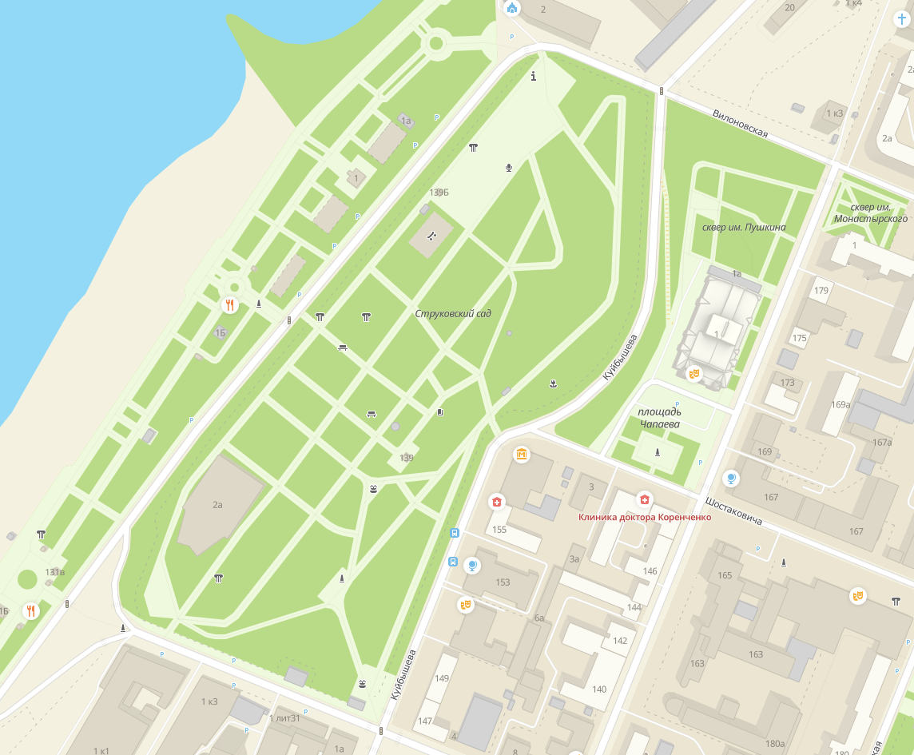
Ориентировочное место установки композиции – зона летнего кинотеатра, где пересекаются прогулочные аллеи и популярная у горожан территория – полукруглая ротонда с амфитеатром, вдоль которого проходит главный променад.

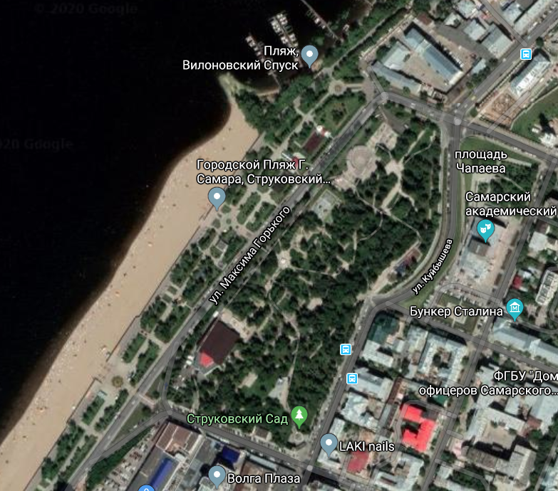

ТОПОСЪЕМКА
По заявке Участника конкурса Организатор конкурса в официальном порядке предоставит сведения по топосъемке из ДГС.

ФОТОГРАФИИ УЧАСТКА И ПРИЛЕГАЮЩЕЙ ТЕРРИТОРИИ
https://yadi.sk/d/tXy-NjTls2mZjg

ОСНОВНЫЕ ПАРАМЕТРЫ

Обременения и ограничения
Проектирование должно вестись с учетом обременения территории наличием охранных зон городских сетей и объектов культурного наследия.
Композиция
Проектируемая архитектурно-художественная композиция должна соответствовать задачам Конкурса и вписываться в существующий ландшафт и комплексное благоустройство Струковского сада.
Проект должен включать объемно-пространственное и архитектурно-художественное решение, благоустройство прилегающей территории с учетом существующей планировочной структуры и окружающего ландшафта, включающее элементы, необходимые для обеспечения беспрепятственного доступа маломобильных групп населения, с возможным использованием элементов озеленения, декоративного мощения, малых архитектурных форм, светильников, архитектурно-художественной подстветки и музыкального сопровождения.
Материалы
Проект должен предусматривать выполнение архитектурно-художественной композиции в твердом материале, обеспечивающем долговечность и оптимальные эксплуатационные качества, устойчивом к климатическим условиям, а также соответствующем экологическим нормам и антивандальным требованиям. Все используемые материалы должны быть сертифицированы на территории РФ. В случае использования архитектурно-художественной подстветки, музыкального сопровождения или интерактивных элементов Участником должно быть предусмотрено их длительное функционирование.
Стоимость
Общая стоимость на разработку проектной документации, изготовление и установку архитектурно-художественной композиции в совокупности не превышает запланированный на реализацию проекта бюджет в сумме 1500000 руб.

ТРЕБОВАНИЯ К КОНКУРСНЫМ МАТЕРИАЛАМ

Состав конкурсных материалов:
- Альбом формата А3 (горизонтальное расположение) со следующими материалами:
- пояснительная записка;
- план благоустройства прилегающей территории с указанием элементов мощения, озеленения и расстановкой малых архитектурных форм в масштабе не менее М 1:500;
- фасады с основных (по мнению авторов) точек восприятия с указанием высотных отметок в масштабе не менее М 1:50;
- план архитектурно-художественной композиции с указанием размеров в масштабе не менее М 1:50;
- 3D визуализация и/или фотомонтаж;
- расчет стоимости на разработку проектной документации, изготовление и установку архитектурно-художественной композиции.
- Планшет размером 1,4 х 1 м (вертикальная компоновка) с основными проектными материалами, представленными в альбоме;
- Макет или модель архитектурно-скульптурной композиции, выполненный в масштабе М 1:20 в любом материале, обеспечивающем надежность при транспортировке и экспонировании.
- Цифровой носитель (USB-Flash drive или CD-диск), содержащий цифровые файлы конкурсных материалов, представленных в альбоме, в формате .pdf или .jpg размером не менее 15 х 20 см при разрешении не менее 300 dpi.

Оформление конкурсных материалов
Оформление конкурсных материалов 1 и 2 этапов конкурса – см. Положение конкурса/ п. 3. Требования к конкурсным материалам

Организатор Конкурса - Самарская региональная организация Общероссийской творческой профессиональной общественной организации "Союз архитекторов России" / Самара, ул Чапаевская, 210/
Контакты Оргкомитета для получения разъяснений по вопросам программы и условий конкурса:
Оргкомитет конкурса - Кучер Наталия, тел 89033023087; Лариса Радушина, тел. 89279038048, е-mail: projectvolga@mail.ru;
Координатор проектов Дома архитектора - Анастасия Павлова, тел. 8 (846) 3325443, domarh@mail.ru

